BÄLLSTA FF
Träningsplan för 7-åringar
Utomhussäsong 2026 • Version 3

Baserad på SvFFs Spelarutbildningsplan
Bällsta FFs Spelarutbildningspolicy
JSK Övningsbank 7–9 år (Järna Sportklubb, 2022)

Spelform: 3 mot 3 → 5 mot 5 • Träning: 2 gånger/vecka • 60 min/pass
Tema: Tvåveckorsblock med tydligt färdighetsfokus

Om träningsplanen
Denna träningsplan (version 3) är framtagen för 7-åringar i Bällsta FF och bygger på SvFFs Spelarutbildningsplan, Bällsta FFs egen Spelarutbildningspolicy (2024) samt övningar från JSK Övningsbank 7–9 år (Järna Sportklubb, 2022). Planen är anpassad för två träningar per vecka utomhus under säsongen.

Nyheter i version 3
JSK-övningar: Beprövade övningar från Järna SK:s övningsbank är integrerade i hela planen. Källhänvisning anges under varje träningspass.
Tidigare 5 mot 5-progression: 5 mot 5 introduceras redan i Block 5 (vecka 9–10) med konmål, och byggs upp gradvis till fullt matchformat från Block 8. Barnen får 12 veckor med 5v5-spel innan säsongsslut.

Grundprinciper
Spelform: 3 mot 3 (block 1–4) med gradvis övergång via 4 mot 4 till 5 mot 5 (från block 5).
Träningens längd: 60 minuter per pass.
Innehåll: Stationsträning med hög aktivitet. Minst hälften av träningen är spel i någon form.
Ledartäthet: 1 ledare per 6–8 spelare.
Uppmuntran: Prestationsbaserad – beröm insats och försök, inte resultat.
Toppning: Ej tillåtet. Alla spelar lika mycket.

5v5-progressionen – översikt
Block | Spelform | Beskrivning
1–3 | 3 mot 3 | Fokus på individuella färdigheter på små ytor
4 | 3v3 + 4v4 | Bryta/ta bollen, första steget mot större lag
5 | 3v3 + 5v5 intro | Första 5v5 med konmål, våga utforska ytan
6–7 | 3v3 + 5v5 | Blanda spelformer, 5v5 med riktiga mål/mv
8–10 | 5 mot 5 | Fullt 5v5 med mv-rotation, zon-spel, turnering

Färdighetsfokus – ”Jag och bollen”
För 7-åringar är det individuella förhållandet till bollen det viktigaste. SvFF och Bällsta FFs policy lyfter fram följande färdigheter:
Anfall (3v3): Driva bollen, Skjuta, Vända
Försvar (3v3): Bryta (ta tillbaka bollen)
Tillkommer i 5v5: Ta emot, Passa, Utmana/finta (anfall) + Markera, Pressa (försvar)

Upplägg: Tvåveckorsblock
Säsongen är indelad i 10 block om två veckor vardera (= 20 veckor, 40 träningspass). Varje block har ett tydligt tematiskt fokus och innehåller alltid spel som den största delen av träningen.
Tid | Moment | Innehåll
0–10 min | Samling + lek | Fotbollslek med bollkontakt + FIFA 11+ Kids-element
10–25 min | Huvudövning | Stationer eller parövningar kopplade till veckans tema
25–50 min | Spel | 3v3, 4v4 eller 5v5 beroende på block och tema
50–60 min | Avslutning | Rolig övning + samling med uppmuntran

Skadeförebyggande – FIFA 11+ Kids
I varje uppvärmning integreras element från FIFA 11+ Kids-programmet: koordinationsövningar, hopp, balans, sidoförflyttningar och enkel styrketräning. Dessa reducerar skaderisken med 30–50% vid regelbunden användning.

Fotbollspsykologi
Långsiktig utveckling: Barnet väljer aktiviteter de tycker är roliga.
Göra nästa aktion: Våga försöka igen efter ett misstag.
Göra lagkamrater bättre: Berömma kompisar som anstränger sig.

Säsongsöversikt
Block | Veckor | Tema | Fokus-färdigheter | Spelform
1 | 1–2 | Driva bollen | Kontroll, tempo, riktning | 3v3
2 | 3–4 | Skjuta och göra mål | Avslutningar, vrist/insida | 3v3
3 | 5–6 | Vända och skydda | Vändning, kroppsskydd | 3v3
4 | 7–8 | Bryta och ta bollen | Försvar, gå mot bollen | 3v3 + 4v4
5 | 9–10 | Dribbla och utmana | Finter, 1v1, kreativitet | 3v3 + 5v5 ★
6 | 11–12 | Ta emot bollen | Mottagning, första touch | 3v3 + 5v5
7 | 13–14 | Passa till kompis | Passning, samspel | 3v3 + 5v5
8 | 15–16 | Markera och pressa | Försvarsspel som lag | 5v5
9 | 17–18 | Målvaktsspel | Fånga, kasta, mv-teknik | 5v5
10 | 19–20 | Allt ihop – vi spelar! | Repetition, matchform | 5v5
★ = 5 mot 5 introduceras. Blå bakgrund = block med 5v5-spel.

Detaljerade träningspass
Nedan följer detaljerade beskrivningar av alla 20 träningspass fördelat på 10 tematiska tvåveckorsblock. Källhänvisningar anges per träningspass.

BLOCK 1 | DRIVA BOLLEN
Vecka 1–2 • Jag och bollen framåt
Fokus-färdigheter | Driva bollen med kontroll, riktningsförändringar, tempo
Spelform | 3 mot 3 på små planer (15×12 m)

Träning 1: Vi kör med bollen!
Tid | Moment | Beskrivning
0–10 min | Samling + lek | "Stoppljuset" (JSK #25): Alla driver boll i en fyrkant. Grönt = kör fritt, Gult = sacka ner, Rött = stanna med foten på bollen, Krasch! = vänd 180°. Inkludera sidosteg och riktningsbyten som uppvärmning (FIFA 11+ Kids).
10–25 min | Stationer (3 st) | Station 1: "Konskog" (JSK #6) – driva genom slumpvis utplacerade koner med insida och utsida. Station 2: "Vän med bollen" (JSK #7) – driva fritt i yta med variationer: sula, insida, utsida, tvåfotare. Station 3: Driva mot mål och avsluta – få igång skottkänslan redan från start.
25–50 min | Spel 3 mot 3 | Små planer (ca 15×12 m). Fria byten. Uppmuntra att driva framåt med bollen. Rotera lag var 5:e minut. Avsluta med "Kungaspelet" – vinnarlaget stannar kvar.
50–60 min | Avslutning | "VM" (JSK #22): Alla driver boll i en fyrkant och försöker sparka ut andras bollar. Sista kvar vinner! Samling: "Vem lyckades driva förbi någon idag?" Bällsta-rop.
💡 Ledartips: Beröm barnens försök att driva – inte bara när det lyckas. "Bra att du vågade köra förbi!"
📖 Källor: JSK Övningsbank 7–9 (#6 Konskog, #7 Vän med bollen, #22 VM, #25 Stoppljuset), FIFA 11+ Kids
Träning 2: Fart och riktning
Tid | Moment | Beskrivning
0–10 min | Samling + lek | "Tjuv och polis" (JSK #26): Par – en driver boll (tjuven), den andra försöker ta den (polisen). Byt efter 30 sek. Tränar drivning med fart, finter och riktningsbyten. Inkludera balansövningar (FIFA 11+ Kids).
10–25 min | Teknik i par | Driva bollen mot varandra, göra en vändning (valfri), driva tillbaka. Prova: Sula-vända, ins-utsida, Cruyff-vänd. Tema: Våga testa utan att det måste bli perfekt!
25–50 min | Spel 3 mot 3 | 3 mot 3 (eller 4 mot 4 vid många spelare). Regel: Bonuspoäng om man drivar över mållinjen med bollen under foten istället för att skjuta. Uppmuntrar drivning framåt.
50–60 min | Avslutning | "Domarn hur långt är det kvar" (JSK #23): Alla driver boll. Ledaren står med ryggen till och räknar steg. Barnen drivar bollen så nära som möjligt. När ledaren vänder sig måste alla frysa. Samling + Bällsta-rop.
💡 Ledartips: Undvik att ropa "passa!" – 7-åringar behöver få driva och utforska bollen. Det är precis vad SvFF rekommenderar.
📖 Källor: JSK Övningsbank 7–9 (#23 Domarn, #26 Tjuv och polis), SvFF Spelarutbildningsplan Nivå 1
BLOCK 2 | SKJUTA OCH GÖRA MÅL
Vecka 3–4 • Avslutningar och skottglädje
Fokus-färdigheter | Skjuta med vristen, insidan, avsluta nära mål
Spelform | 3 mot 3 på små planer med mål

Träning 1: Skottfest!
Tid | Moment | Beskrivning
0–10 min | Samling + lek | "Alla inne" (JSK #1): Alla driver boll i en fyrkant. 2–3 tagare försöker nudda andra spelare. Nudda = byt roller. Alla har alltid boll, hög aktivitet. Inkludera hopp över boll och sidosteg (FIFA 11+ Kids).
10–25 min | Stationer (3 st) | Station 1: "Skotträning" (JSK #12) – skjut på mål från liggande boll, variera avstånd. Station 2: Driva runt kon och avsluta. Station 3: "Slå ner konerna" – 5 koner i målet, vem får flest?
25–50 min | Spel 3 mot 3 | Vanligt spel med små mål. Uppmuntra avslut från alla lägen! Vid mål: fira tillsammans. Rotera lag var 5:e minut.
50–60 min | Avslutning | "Straffar" för alla – alla får skjuta, ingen är utslagen. Samling: Vem provade ett nytt skott idag?
💡 Ledartips: Uppmuntra alla skottförsök, även de som går snett. "Bra att du vågade skjuta därifrån!"
📖 Källor: JSK Övningsbank 7–9 (#1 Alla inne, #12 Skotträning), Sandaker SK Nivå 1 (Skottkubb)
Träning 2: Skjut och spring!
Tid | Moment | Beskrivning
0–10 min | Samling + lek | "Bowling": Varje spelare driver bollen mot en rad koner och försöker slå ner alla med ett skott. Ställ upp – gör om! Inkludera fotväxlingshopp och skutthopp (FIFA 11+ Kids).
10–25 min | Avslutningsbana | "Konbana med avslut" (JSK #16): Driva genom en enkel slalombana, sedan avsluta på mål. Öka svårighetsgraden stegvis: först utan press, sedan med passiv försvarare, sist aktiv.
25–50 min | Spel 3 mot 3 | 3 mot 3 med stora mål och målvakt. Alla får prova att vara målvakt. Regel: Mål räknas dubbelt om man skjuter med "fel" fot.
50–60 min | Avslutning | "Prickskytte" mot målets hörn. Samling och Bällsta-rop.
💡 Ledartips: Barn i den här åldern vill gärna skjuta från alla lägen – det är precis rätt! Låt dem.
📖 Källor: JSK Övningsbank 7–9 (#16 Konbana med avslut), Sandaker SK Nivå 1 (Bowling)
BLOCK 3 | VÄNDA OCH SKYDDA BOLLEN
Vecka 5–6 • Kroppen mellan boll och motståndare
Fokus-färdigheter | Vända med sula, insida och utsida. Skydda bollen med kroppen
Spelform | 3 mot 3 på små planer (korta ytor uppmuntrar vändningar)

Träning 1: Rygg mot motståndare
Tid | Moment | Beskrivning
0–10 min | Samling + lek | "Svansen": Alla har en väst i byxkanten och driver boll. Försök ta andras svansar medan du skyddar din och din boll. Tränar kroppskontroll, balans och bollskydd samtidigt.
10–25 min | Vändningsteknik | "Vän med bollen i grupp" (JSK #8): Parövning – en spelare med boll, en bakom (passiv). Öva vändningar: Sula, Cruyff, insida-utsida. Byt efter 5 försök. Vid möte med motståndare: finta och dribbla förbi. Nyckelord: "Känn var kompisen är, vänd åt andra hållet!"
25–50 min | Spel 3 mot 3 | Spel på små planer. Bonuspoäng för lyckad vändning (ledare dömer fritt). Uppmuntra att spelarna vågar ta emot bollen med ryggen mot målet och vända.
50–60 min | Avslutning | "Tom & Jerry" (JSK #24): Två lag – "mössen" försöker driva sina bollar till den andra sidans bo medan "katterna" försöker hindra. Lagtillhörighet och drivning! Samling + rop.
💡 Ledartips: Fråga: "Vilken vändning gillar du mest?" Låt barnen välja – guided discovery!
📖 Källor: JSK Övningsbank 7–9 (#8 Vän med bollen i grupp, #24 Tom & Jerry), Sandaker SK Nivå 1 (Svanskull)
Träning 2: Små ytor, snabba fötter
Tid | Moment | Beskrivning
0–10 min | Samling + lek | "Spegelövning": Par, en leder – den andra kopierar rörelser med boll (driva, vända, stanna). Roligt och tränar koordination + reaktion. Inkludera lätta hoppövningar (FIFA 11+ Kids).
10–25 min | 1 mot 1 i box | "Match 1 mot 1" (JSK #19): Små rutor (5×5 m) med konmål. En anfaller, en försvarar. Vinner försvararen bollen anfaller den åt andra hållet. Byt efter 30 sek. Hög intensitet, många vändningar.
25–50 min | Spel 3 mot 3 | 3 mot 3 på korta planer som uppmuntrar vändningar. Små mål på varje sida. Rotera lag ofta så alla får spela med och mot olika.
50–60 min | Avslutning | Fri bolllek 5 min. Samling: "Vad var svårt idag? Vad var kul?" Bällsta-rop.
💡 Ledartips: I 1 mot 1 får barnen många repetitioner – perfekt för den här åldern. Korta perioder, byt ofta.
📖 Källor: JSK Övningsbank 7–9 (#19 Match 1 mot 1), FIFA 11+ Kids
BLOCK 4 | BRYTA OCH TA BOLLEN
Vecka 7–8 • Försvara med glädje
Fokus-färdigheter | Bryta, ta tillbaka bollen, möta bollhållaren
Spelform | 3 mot 3 (träning 1) → 4 mot 4 (träning 2, första steget mot större lag)

Träning 1: Bolltjuven!
Tid | Moment | Beskrivning
0–10 min | Samling + lek | "Kinesiska muren" (JSK #28): Alla driver boll på ena sidan. 2–3 vakter står i en mittzon. På signal försöker alla driva förbi vakterna till andra sidan. Den som tappar bollen blir vakt. Fantastisk för mod och drivning under press!
10–25 min | 1 mot 1 försvar | "Ledstjärnan" (JSK #15): 1 mot 1 med två konmål. Variation: spelare startar sittande, liggande eller med ryggen mot. Tränar reaktion, bollvinnande och omställning. Byt roller efter varje försök.
25–50 min | Spel 3 mot 3 | Fokus: Beröm när någon tar tillbaka bollen. "Bra att du gick mot bollen!" Rotera lag var 5 min.
50–60 min | Avslutning | "Prickboll" (JSK #27): Två lag, sparka boll för att träffa motståndarna nedanför knä. Sist kvar vinner. Samling och uppmuntran.
💡 Ledartips: Beröm försöken att bryta – inte bara när det lyckas. "Bra att du spräng tillbaka och försökte!"
📖 Källor: JSK Övningsbank 7–9 (#15 Ledstjärnan, #27 Prickboll, #28 Kinesiska muren)
Träning 2: Försvara och anfalla
Tid | Moment | Beskrivning
0–10 min | Samling + lek | "Freeze tag med boll": Alla driver boll. Två jagare försöker nudda. Frusna spelare står med foten på bollen tills en kompis driver sin boll genom deras ben. Bra för teamkänsla!
10–25 min | 2 mot 1 spel | Två anfallare mot en försvarare. Anfallarna försöker göra mål, försvararen försöker bryta. Rotera roller ofta. Barnen lär sig när man ska gå fram och när man ska vänta.
25–50 min | Spel 4 mot 4 | Första steget mot större lag! 4 mot 4 på plan ca 25×18 m med konmål. Regel: Mål räknas dubbelt om det görs direkt efter att laget tagit bollen. Uppmuntrar snabb omställning.
50–60 min | Avslutning | "Målvaktsleken" – alla skjuter på tur, en målvakt. Byt efter 5 skott. Samling + Bällsta-rop.
💡 Ledartips: Genom 2 mot 1 lär sig barnen naturligt att samarbeta utan att vi behöver prata taktik. 4 mot 4 är en naturlig brygga till 5 mot 5.
📖 Källor: JSK Övningsbank 7–9 (#20 Match 3 mot 3 – anpassad), SvFF Spelarutbildningsplan Nivå 1
BLOCK 5 | DRIBBLA OCH UTMANA
Vecka 9–10 • Våga gå förbi
Fokus-färdigheter | Finta, dribbla förbi, 1 mot 1 med kreativitet
Spelform | 3 mot 3 (träning 1) → 5 mot 5 första gången! (träning 2, med konmål)

Träning 1: Finttricket!
Tid | Moment | Beskrivning
0–10 min | Samling + lek | "Fintrouletten": Ledaren visar en fint (överstegsbluff, kroppsfint, sula-drag). Alla provar på egen hand. Sedan: vem kan lura ledaren i 1 mot 1? Inkludera dynamiska rörelser (FIFA 11+ Kids).
10–25 min | Fintskola i par | "Vän med bollen i grupp" (JSK #8): En spelare driver mot den andra (passiv försvarare), testar fint och kör förbi. Progression: passiv → halvaktiv → aktiv försvarare. Uppmuntra kreativitet!
25–50 min | Spel 3 mot 3 | Regel: Bonuspoäng om man dribblar förbi en motståndare innan man gör mål. Små planer, mycket 1 mot 1-situationer.
50–60 min | Avslutning | "Fintshow": Varje spelare visar sin bästa fint för kompisarna. Applåd för alla! Samling + rop.
💡 Ledartips: Det finns inga "fel" fintar. Uppmuntra barnen att hitta på egna varianter!
📖 Källor: JSK Övningsbank 7–9 (#8 Vän med bollen i grupp), FIFA 11+ Kids
Träning 2: Dribbelkungen – första 5 mot 5!
Tid | Moment | Beskrivning
0–10 min | Samling + lek | "Nummerboll" (JSK #29): Två lag, varje spelare har ett nummer. Ledaren ropar ett nummer – den spelaren från varje lag springer ut och försöker göra mål. Spännande 1v1-start!
10–25 min | Dribbelbanor | "Stafetter & Teknikbanor" (JSK #9): Två parallella banor – slalom, översteg vid röd kon, sprint till mål. Tävla i par. Variation: byta bana, byta fot, lägga till vändning.
25–50 min | ⭐ Spel 5 mot 5 | FÖRSTA 5 MOT 5! Plan ca 30×20 m med konmål (inget riktigt mål än). Alla spelar – inga fasta positioner, rotera fritt. Fokus: våga driva, utmana och ha kul på den större ytan!
50–60 min | Avslutning | Fri speltid 5 min – låt barnen spela spontant. Avslutning i ring: "Hur kändes det med fler på plan?"
💡 Ledartips: Första 5v5-passet! Håll det enkelt: konmål, inga positioner. Låt barnen utforska den större ytan.
📖 Källor: JSK Övningsbank 7–9 (#9 Stafetter & Teknikbanor, #29 Nummerboll, #21 Match 5 mot 5)
BLOCK 6 | TA EMOT BOLLEN
Vecka 11–12 • Mottagning och första touchen
Fokus-färdigheter | Ta emot bollen med insida, sula, utsida. Första touchen i rörelse
Spelform | 3 mot 3 (träning 1) + 5 mot 5 med mål (träning 2)

Träning 1: Första touchen
Tid | Moment | Beskrivning
0–10 min | Samling + lek | "Ravelli" (JSK #32): Par kastar bollen till varandra med händerna – fånga på olika sätt (brösthöjd, lågt, högt). Progression: rulla → kasta → ovan huvudet. Kul MV-känsla som uppvärmning!
10–25 min | Mottagning i par | "Nöta" (JSK #10): Par, 5–7 m emellan. Passa med insidan – ta emot – passa tillbaka. Fokus: "Gå mot bollen!" och "Mjuk fot!" Gör det som en utmaning: hur många raka klarar ni?
25–50 min | Spel 3 mot 3 | Vanligt spel men uppmuntra "bra mottagning!" när det sker. Använd lite större planer för att ge mer tid med bollen.
50–60 min | Avslutning | "Jongleringscirkeln": Stå i ring, kasta boll till kompis – ta emot med foten. Samling + rop.
💡 Ledartips: Passningsspel börjar komma naturligt nu. Tvinga inte – uppmuntra när det händer spontant.
📖 Källor: JSK Övningsbank 7–9 (#10 Nöta, #32 Ravelli)
Träning 2: Ta emot och kör!
Tid | Moment | Beskrivning
0–10 min | Samling + lek | "Sista man": Fyrkant med spelare. Ledaren ropar ett nummer, den spelaren passar till en annan som tar emot och drivar till en kon. Koordination + reaktion.
10–25 min | Ta emot – vänd – skjut | "Avslut med väggspel" (JSK #14): Spelare passar till "vägg" (ledare/spelare), får returboll, vänder och skjuter. Körs från två håll. Progression: ta emot åt sidan istället för rakt.
25–50 min | Spel 5 mot 5 | 5 mot 5 med riktiga mål och målvakt! Alla roterar positioner inkl. mv. Inspark/utspark görs alltid med foten. Uppmuntra mottagning i matchsammanhang.
50–60 min | Avslutning | "Bollkontrollstricket" – vem kan döda bollen snabbast? Visa varandra. Samling.
💡 Ledartips: "Ta emot–vänd–skjut" liknar matchsituationer. Nu med 5v5 får barnen ännu fler spe lsituationer att ta emot i.
📖 Källor: JSK Övningsbank 7–9 (#14 Avslut med väggspel, #21 Match 5 mot 5)
BLOCK 7 | PASSA TILL EN KOMPIS
Vecka 13–14 • Enkel passning och samarbete
Fokus-färdigheter | Passa med insida, passningsriktning, timing
Spelform | 3 mot 3 med väggspelare (träning 1) + 5 mot 5 (träning 2)

Träning 1: Passningskompisar
Tid | Moment | Beskrivning
0–10 min | Samling + lek | "Passningsjakt": Par delar på en boll och passar till varandra genom "portar" (konpar) utspridda på plan. Hur många portar klarar ni på 2 min? Roligt och tränar precision.
10–25 min | Passningsövning | "Cirkeln" (JSK #5): 4–5 spelare i ring. Passa runt med ett touch, byt riktning på signal. Progression: två bollar samtidigt! Fokus: "Passa till foten, inte i luften!"
25–50 min | Spel 3+1 mot 3+1 | Spel med "väggspelare" (en spelare från varje lag på sidlinjen som alltid är på bollhållarens lag). Ger naturligt överskott och uppmuntrar passning.
50–60 min | Avslutning | "Passningsrekord": Hur många passningar kan laget göra utan att bollen lämnar cirkeln? Samling + rop.
💡 Ledartips: Passa ska komma naturligt – tvinga aldrig. Beröm passningen men lika mycket om barnet driver och lyckas.
📖 Källor: JSK Övningsbank 7–9 (#5 Cirkeln)
Träning 2: Passa och flytta dig
Tid | Moment | Beskrivning
0–10 min | Samling + lek | "Röris med boll": Musik (eller handklapp) – alla driver boll. Stopp = passa till närmaste kompis och byt boll. Rör på hela kroppen, inkludera armcirklar och sidosteg.
10–25 min | 2 mot 1 till mål | Två anfallare mot en försvarare. Här uppstår passningar naturligt! Uppmuntra: "Bra att du valde att passa!" men också "Bra att du körde själv!"
25–50 min | Spel 5 mot 5 | "Zon-spel" (JSK #17): 5 mot 5 där en mittzon är "förbjuden" – bollen måste passas över zonen. Uppmuntrar passning naturligt! Variera: öppna zonen efter halva tiden för fritt spel.
50–60 min | Avslutning | "Passningspendel": Passa i par – se hur långt ifrån varandra ni kan stå. Samling och summering.
💡 Ledartips: Zon-spelet från JSK är briljant – barnen "tvingas" passa utan att vi behöver säga till. 2 mot 1 är den perfekta övningen där barnen "upptäcker" passningen själva.
📖 Källor: JSK Övningsbank 7–9 (#17 Zon-spel)
BLOCK 8 | MARKERA OCH PRESSA
Vecka 15–16 • Försvarsspel med energi
Fokus-färdigheter | Markera motståndare, pressa bollhållaren, omställning
Spelform | 5 mot 5 (båda träningarna – nu är vi vana!)

Träning 1: Vakta din motståndare
Tid | Moment | Beskrivning
0–10 min | Samling + lek | "Skuggan": Par utan boll – en leder, den andra kopierar alla rörelser (skuggar). Byt var 30 sek. Sedan samma sak med boll. Tränar att "hänga med" motståndaren.
10–25 min | 1 mot 1 försvarsfokus | 1 mot 1: försvararen börjar 2 m ifrån och springer mot bollhållaren. Nyckelord: "Stäng av, sakta ner, stå kvar!" Progression: anfallaren kan välja att driva till höger eller vänster mål.
25–50 min | Spel 5 mot 5 | "Zon-spel mittlinje" (JSK #18): 5 mot 5 där alla måste över halva plan vid anfall. Uppmuntrar att försvara som grupp. Beröm försvarsspel: "Bra att du ställde dig framför!"
50–60 min | Avslutning | "Sista bollen": Alla skjuter mot samma mål, en modig målvakt. Roligt och avkopplande. Samling.
💡 Ledartips: Prata inte "markera" – säg "häng med din motståndare" eller "ställ dig emellan".
📖 Källor: JSK Övningsbank 7–9 (#18 Zon-spel mittlinje)
Träning 2: Press och omställning
Tid | Moment | Beskrivning
0–10 min | Samling + lek | "Rov och byte": Två lag, varsin planhalva. En boll kastas/sparkas in – det lag som får tag i den försöker göra mål. Det andra laget pressar direkt. Kort, intensivt och roligt!
10–25 min | Pressa i undertal | 3 mot 2: Laget med 2 spelare försöker ta bollen och kontra. Rotera. Barnen lär sig att springa mot bollen i grupp, en naturlig start på att pressa som lag.
25–50 min | Spel 5 mot 5 | 5 mot 5 med mål och mv. Regel: Nytt mål värt dubbelt om det görs inom 5 sekunder efter att laget tagit bollen. Uppmuntrar snabb omställning och press. Alla roterar positioner.
50–60 min | Avslutning | "Alla mot ledarna" – barnen spelar ihop mot ledarna (som spelar lite dåligt). Alltid uppskattat! Samling + rop.
💡 Ledartips: "Alla mot ledarna" skapar fantastisk lagkänsla. Låt barnen vinna – det bygger självförtroende.
📖 Källor: JSK Övningsbank 7–9 (#21 Match 5 mot 5), SvFF Spelarutbildningsplan Nivå 1
BLOCK 9 | MÅLVAKTSSPEL
Vecka 17–18 • Alla får prova på!
Fokus-färdigheter | Rulla, kasta, fånga bollen, grundläggande målvaktsteknik
Spelform | 5 mot 5 med mv-rotation (båda träningarna)

Träning 1: Målvaktsskolan
Tid | Moment | Beskrivning
0–10 min | Samling + lek | "Ravelli" (JSK #32): Bollkontroll med händerna i par. Progression: rulla → kasta lågt → kasta högt → kasta åt sidan. Tränar grepp och att gå mot bollen. Inkludera armhävningsposition (FIFA 11+ Kids).
10–25 min | Mv-stationer (3 st) | Station 1: "Bollstafett" (JSK #31) – rulla och plocka upp med "skedteknik". Station 2: Kasta och fånga i par (brösthöjd, lågt, högt). Station 3: "Fallteknik" (JSK #33) – kasta sig åt sidan och rädda (mjuk mark!).
25–50 min | Spel 5 mot 5 med mv | 5 mot 5 med riktiga mål. Alla roterar som målvakt (byt var 5 min). Vanligt spel, rotera positioner.
50–60 min | Avslutning | "Straffarna": Alla skjuter, alla keepar. Inget utslag – bara kul! Samling.
💡 Ledartips: Låt ALLA prova – ingen ska "vara" målvakt permanent. Rotation är nyckeln i den här åldern.
📖 Källor: JSK Övningsbank 7–9 (#31 Bollstafett, #32 Ravelli, #33 Fallteknik)
Träning 2: Mv + spel
Tid | Moment | Beskrivning
0–10 min | Samling + lek | "Doppboll" (JSK #30): Två lag på varsin halva. Kasta bollar på varandra (nedanför knä). Träffad = stå på andra sidan. Fångar du bollen? Då är det den andre som är ute! Bra reaktionsträning.
10–25 min | Mv-utkastsspel | Målvakten gör räddning och kastar/rullar ut bollen till anfallsspel. 2 mot 1 startar från mv-utkast. Tränar hela kedjan: rädda → kasta → anfalla.
25–50 min | Spel 5 mot 5 | 5 mot 5 på anpassad plan (30×20 m). Alla byter position inkl. mv. Uppmuntra mv att spela med fötterna också.
50–60 min | Avslutning | "Jätteskottet" – vem kan göra längsta kastet/rullen från mål? Alla provar! Samling + rop.
💡 Ledartips: 5 mot 5 känns nu naturligt för barnen – de har spelat det sedan block 5!
📖 Källor: JSK Övningsbank 7–9 (#30 Doppboll, #21 Match 5 mot 5)
BLOCK 10 | ALLT IHOP – VI SPELAR!
Vecka 19–20 • Repetition och matchförberedelse
Fokus-färdigheter | Alla färdigheter i spelsituationer. Glädje och självförtroende
Spelform | 5 mot 5 (matchformat) + mini-turnering

Träning 1: Träningsfest
Tid | Moment | Beskrivning
0–10 min | Samling + lek | "Stafett-SM": Lag i stafett med dribbel, vändning, passning genom port och avslut på mål. Allt vi tränat i en övning! Inkludera FIFA 11+ Kids-element i uppvärmningen.
10–20 min | Fritt val-stationer | 4 stationer – barnen väljer själva: 1) "Konskog" (JSK #6), 2) Skottstation, 3) "Match 1 mot 1" (JSK #19), 4) "Nöta" passning (JSK #10). Fri rörelse mellan stationer.
20–55 min | Turnering 5 mot 5! | Mini-turnering 5 mot 5. Blanda lagen! Korta matcher (5 min), vinnaren stannar. Alla hejar, alla firar. Fokus: glädje!
55–60 min | Avslutning | Stor samling – fira säsongen/perioden. "Vad är det roligaste ni lärt er?" Stort Bällsta-rop!
💡 Ledartips: "Fritt val" ger barnen känslan av att de äger sin träning – fantastiskt för motivationen.
📖 Källor: JSK Övningsbank 7–9 (#6, #10, #19), SvFF Spelarutbildningsplan Nivå 1
Träning 2: Matchdag i träningsform
Tid | Moment | Beskrivning
0–10 min | Samling + lek | "Uppvärmning som de stora": Jogg med boll, passning i par, lätta koordinationsövningar. Låt barnen känna sig som proffs!
10–15 min | Kort uppställning | Enkel genomgång: "Idag spelar vi match! Kom ihåg: ha kul, våga testa, heja på kompisarna!" Dela in lag blandat.
15–55 min | Matchspel 5 mot 5 | Långspel! 5 mot 5 på parallella planer. Låt barnen spela fritt med minimal coachning. Rotera lag halvtid. Alla spelar lika mycket.
55–60 min | Avslutning | Samling: "Vad var ni bra på idag?" Varje barn säger en sak. Avsluta med Bällsta-rop och high fives.
💡 Ledartips: Minimal coachning under spel – låt barnen lösa situationer själva. Det är så de lär sig bäst.
📖 Källor: JSK Övningsbank 7–9 (#21 Match 5 mot 5), SvFF Spelarutbildningsplan Nivå 1

Källor och referenser
Denna träningsplan bygger på följande källor:

1. SvFFs Spelarutbildningsplan – Nivå 1 (3 mot 3) och Nivå 2 (5 mot 5)
Ramverk för färdighetsutveckling, spelformer och träningsuppbyggnad för barn 6–9 år. Tillgänglig via aktiva.svenskfotboll.se.

2. Bällsta FFs Spelarutbildningspolicy (2024)
Klubbens egen policy för spelarutbildning, värdegrund och träningsfilosofi. Fastställd 2021, uppdaterad 2023/2024.

3. JSK Övningsbank 7–9 år, version 1.0 (Järna Sportklubb, februari 2022)
33 övningar för 5 mot 5-formatet, indelade i bollbehandling, avslutssträning, smålagsspel, lekar och målvaktsträning. Använda övningar refereras med JSK-nummer (t.ex. #6 Konskog, #25 Stoppljuset).

4. FIFA 11+ Kids (FIFA/SvFF)
Skadeförebyggande uppvärmningsprogram för barn 7–14 år med 7 övningskategorier i 5 progressionsnivåer. Reducerar skaderisken med 30–50% vid regelbunden användning. Tillgängligt via SvFF/SISU.

5. Sandaker SK – Övningar Nivå 1 Fotboll (6–9 år)
Kompletterande övningsbank från norsk breddklubb med 15 övningar i SvFF-liknande format.

Att tänka på som ledare i Bällsta FF
Denna sammanfattning bygger på Bällsta FFs Spelarutbildningspolicy och SvFFs riktlinjer.

Prestationsbaserad uppmuntran: Ge feedback på insatsen, inte resultatet. Säg "bra att du vågade skjuta!" istället för "vilket snyggt mål".
Sen specialisering: Uppmuntra barnen att hålla på med andra idrotter. Det gynnar fotbollsutvecklingen.
Blandade grupper: Alla tränar och spelar ihop. Kompisar är lika viktigt som fotbollskunnande.
Ingen toppning: Alla spelar lika mycket. Speltid och positioner roteras.
Motivationsmiljö: Förstärk beteenden som barnet ska göra mer av. Inga bestraffningar.
Guided discovery: Ställ frågor istället för att ge svar. "Vad tror du händer om du...?"
Matchen är träning: Matchen är ett utbildningstillfälle, inte en prestation att bedöma.
Ropa inte "passa" eller "markera": 7-åringar behöver få utforska spelet själva. Uppmuntra drivning, skott och försök att ta bollen.

"Fokus på glädje, ansträngning och lärande – inte resultat."
– Bällsta FFs Gröna Linje

BILAGA: Illustrerade övningskort
Nedan följer övningskort för de viktigaste övningarna i träningsplanen. Varje kort innehåller illustration, beskrivning och organisationsanvisningar. Källhänvisning till JSK Övningsbank anges per övning.

⭐ Planorganisation – 15–20 spelare
Källa: Bällsta FF/SvFF riktlinjer | Används i: Alla block
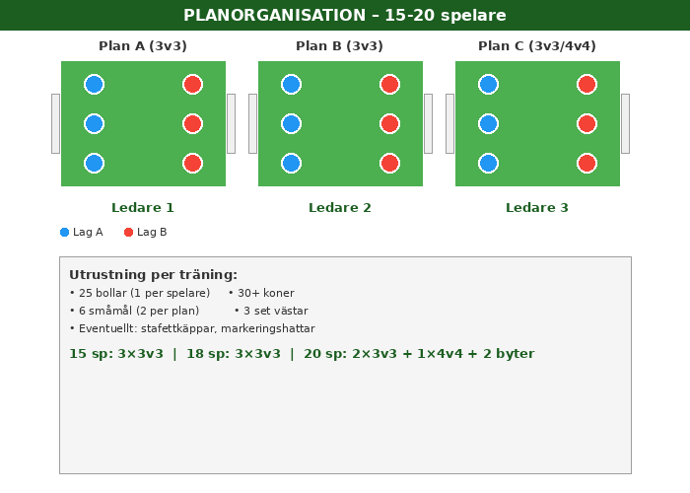
Vad? | Hur man organiserar 15–20 spelare på parallella småplaner under hela träningspasset.
Varför? | Säkerställer hög aktivitet och många bollkontakter per barn. Alla ska vara aktiva hela tiden.
Hur? | Dela in i 3 lika stora grupper. Varje grupp spelar på sin plan. 1 ledare per plan. Byt motståndare var 5–7 minut.
Organisation | 3 planer à ca 15×12 m (3v3) eller 25×18 m (5v5). 2 småmål per plan. Koner som gränsmarkering. Västar för lagindelning.
Anvisningar | 15 sp: 3×3v3. 17 sp: 2×3v3 + 1×4v4. 18 sp: 3×3v3. 20 sp: 2×3v3 + 1×4v4 + 2 vilande. Fria byten hela tiden.

⭐ Stationsuppställning – 3 stationer
Källa: Bällsta FF/SvFF/JSK | Används i: Alla block (10–25 min)
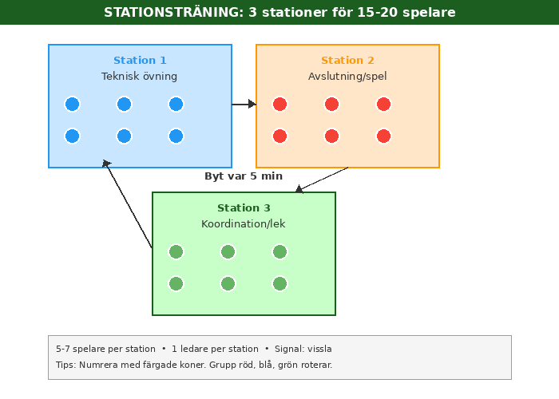
Vad? | Organisera träningens huvudmoment (10–25 min) som tre parallella stationer där grupperna roterar.
Varför? | Hög aktivitet, differentiering möjlig, alla får många repetitioner. Ledarna kan fokusera på sin station.
Hur? | Dela in i 3 grupper (5–7 spelare). Varje grupp börjar vid sin station. Byt var 5 minut på signal (vissla).
Organisation | Station 1: Teknisk övning. Station 2: Avslutning/spel. Station 3: Koordination/lek. En ledare per station.
Anvisningar | Numrera stationer med färgade koner (röd, blå, grön). Grupperna roterar medsols. Tips: håll instruktionerna korta vid byte!

⭐ Stoppljuset (JSK #25)
Källa: JSK Övningsbank 7–9, övning 25 | Används i: Block 1 – Driva bollen
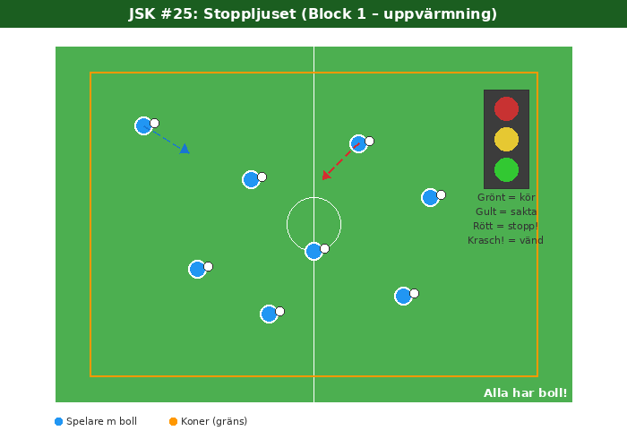
Vad? | Uppvärmningslek där alla driver boll i en yta. Ledaren ropar färgkommandon: Grönt = kör, Gult = sakta, Rött = stopp, Krasch = vänd!
Varför? | Tränar bollkontroll, reaktion, tempo och att driva med huvudet upp. Lekfull start som engagerar direkt.
Hur? | Alla spelare i fyrkant med varsin boll. Ledaren står på kanten och ropar kommandon. Variera tempo och lägg till fler kommandon.
Organisation | Fyrkant ca 15×15 m markerad med koner. En boll per spelare. Hela gruppen samtidigt (15–20 spelare).
Anvisningar | Lägg till: ”Polisbilen” = snabbast möjligt, ”Ambulans” = byt fot. Uppmuntra att spela med båda fötterna. Håll högt tempo.

⭐ Konskog (JSK #6)
Källa: JSK Övningsbank 7–9, övning 6 | Används i: Block 1 – Driva bollen
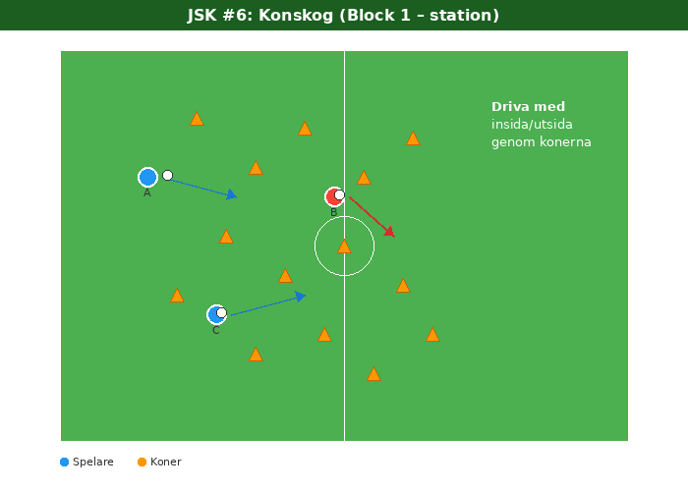
Vad? | Driva bollen genom en ”skog” av koner utspridda över en yta. Använd insida, utsida, sula för att navigera.
Varför? | Tränar täta bollkontakter, riktningsförändringar och att hålla bollen nära kroppen i begränsad yta.
Hur? | Sprid ut 30+ koner slumpmässigt. Spelarna driver fritt genom skogen utan att röra konerna. Variera: snabbast genom, mest koner passerade.
Organisation | Yta ca 20×20 m med 30–40 koner slumpmässigt utspridda. Alla spelare samtidigt med varsin boll.
Anvisningar | Progression: 1) Bara insida. 2) Bara utsida. 3) Valfritt. 4) Lägg till ”tagare” som jagar. Beröm vändningar och riktningsbyten.

⭐ Skotträning (JSK #12)
Källa: JSK Övningsbank 7–9, övning 12 | Används i: Block 2 – Skjuta och göra mål
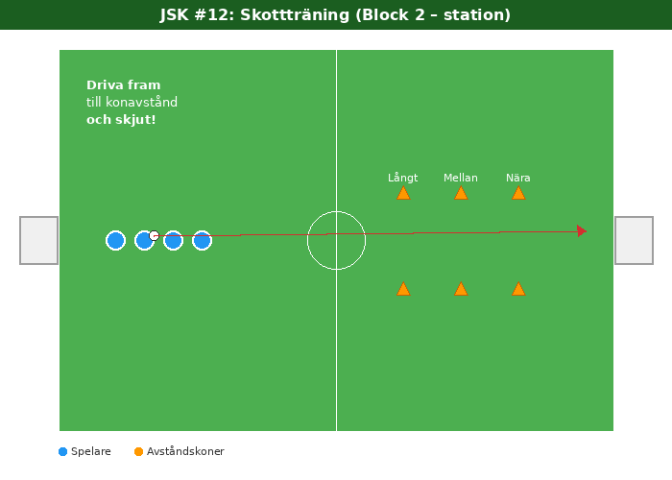
Vad? | Skjut på mål från olika avstånd. Koner markerar avstånden (nära, mellan, långt). Driva fram till konen och avsluta.
Varför? | Tränar skotteknik (vristen, insida), timing och mod att skjuta. Många repetitioner.
Hur? | Kö bakom startkon. Driva fram till valfritt avstånd, skjut. Hämta boll och ställ dig sist i kön. Ingen målvakt först, sedan med mv.
Organisation | Stort mål (eller konmål). 3 avståndskoner (3 m, 6 m, 9 m). 5–7 spelare per station.
Anvisningar | Tips: Sätt koner i målet att ”slå ner” för att göra det roligare. Uppmuntra båda fötterna. Fira alla mål!

⭐ Tom & Jerry (JSK #24)
Källa: JSK Övningsbank 7–9, övning 24 | Används i: Block 3 – Vända och skydda
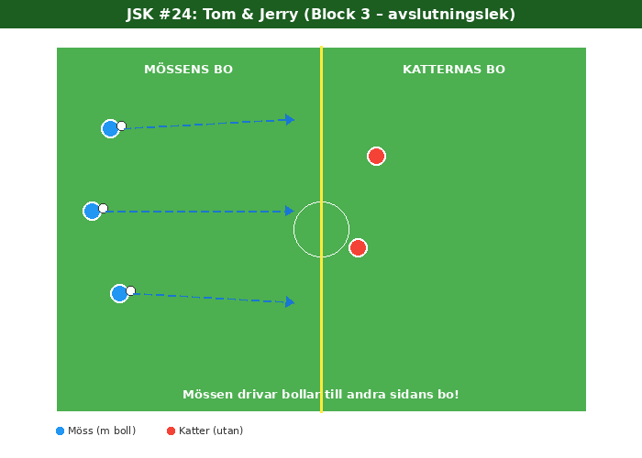
Vad? | Lagtävling där ”mössen” driver bollar från sin sida till ”katternas bo” på andra sidan, medan katterna försöker förhindra.
Varför? | Tränar drivning under press, bollskydd, vändningar och att skydda bollen med kroppen.
Hur? | Två lag på varsin sida av en mittlinje. Mössen har bollar och försöker driva över till andra sidan. Katterna försöker ta bollar.
Organisation | Yta ca 20×30 m delad i mitten. 2 lag. Ena laget har bollar. Byt roller efter varje omgång.
Anvisningar | Mycket populär hos barn! Växla vem som är möss/katter. Variation: mössen ska även driva tillbaka bollar från katternas bo.

⭐ Kinesiska muren (JSK #28)
Källa: JSK Övningsbank 7–9, övning 28 | Används i: Block 4 – Bryta och ta bollen
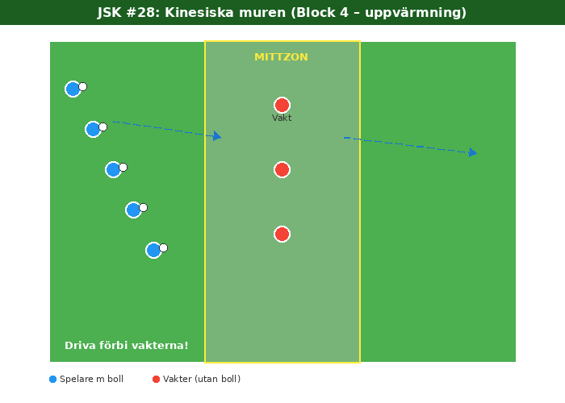
Vad? | Spelare driver bollen genom en ”mittzon” där 2–3 vakter försöker ta bollen. Klara du dig igenom?
Varför? | Tränar drivning under press, finter och att våga gå förbi. Vakterna tränar brytning och positionering.
Hur? | Alla spelare står på ena kortsidan med boll. På signal driver alla genom mittzonen. Vakter stannar i zonen.
Organisation | Yta ca 20×30 m. Mittzon ca 5–8 m bred. 2–3 vakter i zonen (utan boll). Övriga har boll.
Anvisningar | Den som förlorar bollen blir vakt. Till slut är alla vakter – sista spelaren med boll vinner! Hög energi.

⭐ Ledstjärnan (JSK #15)
Källa: JSK Övningsbank 7–9, övning 15 | Används i: Block 4 – Bryta och ta bollen
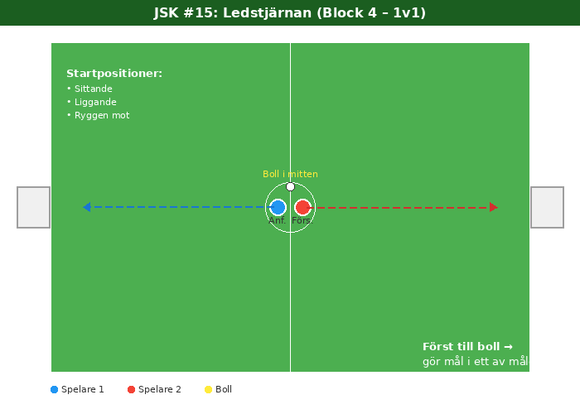
Vad? | 1v1-övning där två spelare startar från olika positioner (sittande, liggande, rygg mot rygg). Boll läggs ut – först till bollen gör mål.
Varför? | Tränar reaktion, motorik, explosivitet och 1v1-situationer med varierande start.
Hur? | Två spelare mitt på plan, ett mål i varje ände. Boll läggs mellan dem. På signal: först till bollen försöker göra mål, den andra försvarar.
Organisation | Plan ca 20×10 m med 2 mål (konmål). 2 spelare åt gången. Resterande i kö.
Anvisningar | Variera startposition: sittande, liggande på mage, rygg mot rygg, hoppande. Gör det lekfullt! Byt par ofta.

⭐ Nummerboll (JSK #29)
Källa: JSK Övningsbank 7–9, övning 29 | Används i: Block 5 – Dribbla och utmana
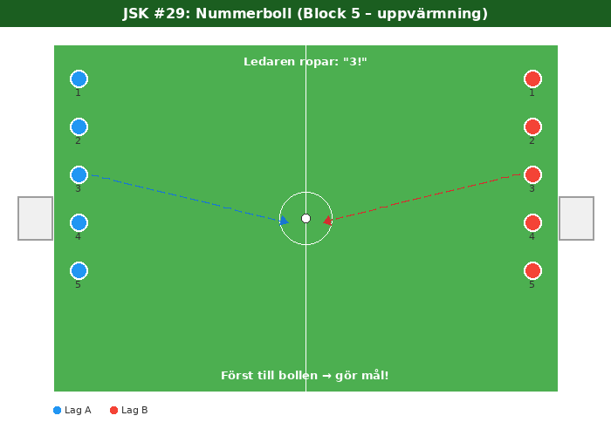
Vad? | Två lag står på varsin sida. Varje spelare har ett nummer (1–5). Ledaren ropar ett nummer – de två spelarna springer och slåss om bollen.
Varför? | Tränar reaktion, 1v1-spel, och mod att gå i duell. Spännande uppvärmning med hög intensitet.
Hur? | Boll i mitten av plan. På signal springer båda till bollen. Den som får bollen först försöker göra mål.
Organisation | Plan ca 20×15 m med mål i varje ände. 2 lag (5 spelare i varje). Boll i mitten.
Anvisningar | Ropa två nummer samtidigt för 2v2! Eller ”alla!” för 5v5. Håll spänningen uppe.

⭐ Zon-spel (JSK #17)
Källa: JSK Övningsbank 7–9, övning 17 | Används i: Block 7 – Passa till kompis
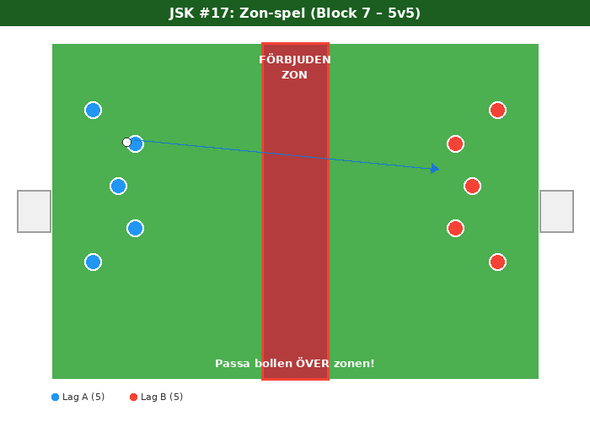
Vad? | 5v5-spel med en förbjuden zon i mitten av planen. Bollen måste passas över zonen – man får inte driva igenom.
Varför? | Tränar passning över avstånd, speluppfattning och att hitta medspelare. Uppmuntrar samarbete.
Hur? | 5 mot 5 på plan med mittzon (ca 5 m bred) som ingen får beträda. Bollen ska passas över zonen.
Organisation | Plan ca 30×20 m. Mittzon markerad med koner/kritstrecek. 2 mål. 5+5 spelare.
Anvisningar | Progression: först bred zon (länge passningar), sedan smal zon. JSK #18: alla måste över mittlinjen för att mål ska räknas.

⭐ Ravelli (JSK #32)
Källa: JSK Övningsbank 7–9, övning 32 | Används i: Block 6/9 – MV-uppvärmning
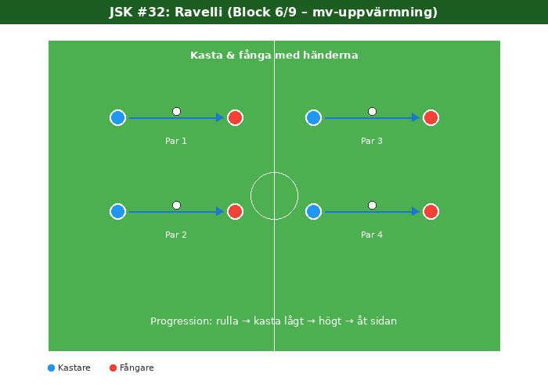
Vad? | Parövning: kasta och fånga bollen med händerna i olika variationer. Uppkällad efter Thomas Ravelli!
Varför? | Tränar handmotorik, bollkänsla med händerna och grundläggande mv-teknik. Alla ska känna sig trygga i mål.
Hur? | Par, ca 3–5 m emellan. Kasta bollen till varandra – fånga med rätt teknik. Progression: rulla → kasta lågt → högt → åt sidan.
Organisation | Hela gruppen i par över hela planen. En boll per par.
Anvisningar | Nyckelord: ”Gå mot bollen!” och ”Mjuka händer!” Variation: kasta med en hand, fånga med två. Gör det som en tävling.

⭐ Cirkeln (JSK #5)
Källa: JSK Övningsbank 7–9, övning 5 | Används i: Block 7 – Passa till kompis
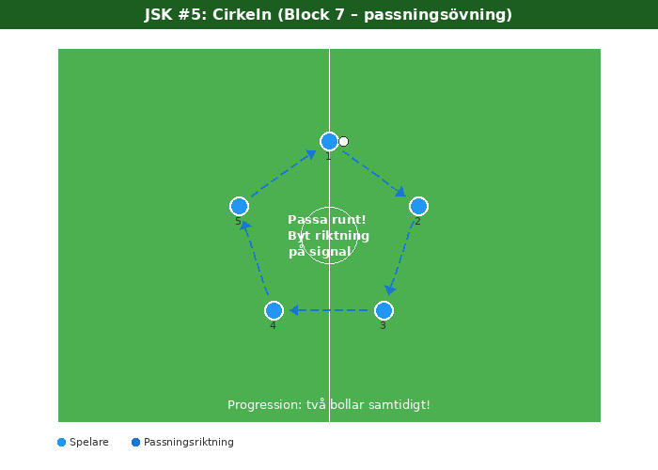
Vad? | 5 spelare står i cirkel och passar bollen runt. Byt riktning på signal. Tränar passning, mottagning och speluppfattning.
Varför? | Många bollkontakter i lugn miljö. Tränar precision, timing och att titta upp innan passning.
Hur? | Cirkel med 5–6 spelare, ca 5–7 m diameter. Passa runt medsols. På signal: byt riktning. Progression: två bollar.
Organisation | 2–3 cirklar beroende på antal spelare. En boll per cirkel (två vid progression).
Anvisningar | Fokus: ”Passa till foten!” och ”Ta emot och spela direkt!” Lägg till: spelaren springer efter sin passning till nästa plats.

⭐ Första 5 mot 5 (Block 5, v 9–10)
Källa: JSK #21 Match 5 mot 5 / SvFF Nivå 2 | Används i: Block 5 – Första 5v5 med konmål
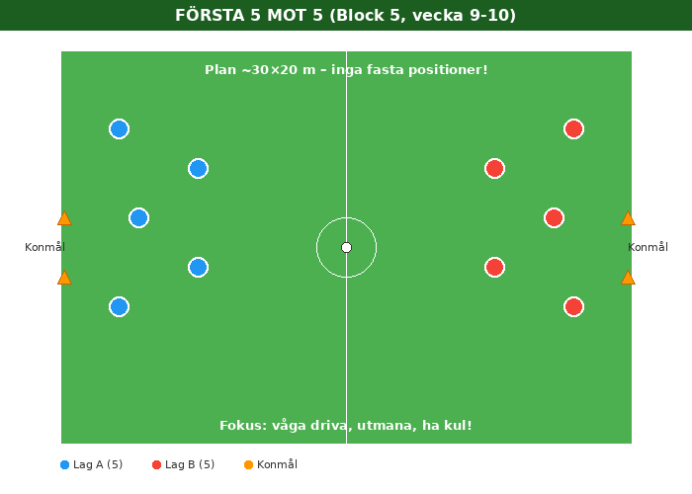
Vad? | Första gången barnen spelar 5 mot 5. Konmål (inga riktiga mål) för att hålla fokus på spelet snarare än skott.
Varför? | Större spelyta och fler spelare är nästa steg i utvecklingen. Barnen lär sig hitta utrymme och samarbeta.
Hur? | 5v5 på plan ca 30×20 m. Konmål (2 koner, ca 2 m bred). Mål görs genom att driva bollen genom konmålet. Inga fasta positioner.
Organisation | Plan 30×20 m. 4 koner som mål (2 per sida). 5+5 spelare. Västar.
Anvisningar | Världens viktigaste regel: Låt barnen spela! Minimal coachning. Fokus på glädje, inte resultat. Block 6+ övergår till riktiga mål.

⭐ Målvaktsstationer (JSK #31-33)
Källa: JSK Övningsbank 7–9, övning 31/32/33 | Används i: Block 9 – Målvaktsspel
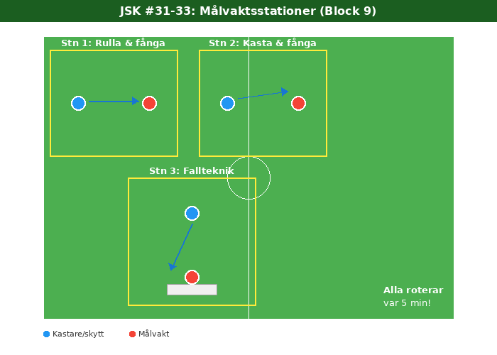
Vad? | Tre stationer för målvaktsträning: 1) Rulla & fånga (skedteknik), 2) Kasta & fånga (olika höjder), 3) Fallteknik (åt sidan).
Varför? | Alla ska prova att vara målvakt. Grundläggande teknik gör barnen tryggare när de roterar i mål.
Hur? | 3 grupper roterar mellan stationerna. 5 min per station. Fokus på handposition och att gå mot bollen.
Organisation | 3 stationsytor, ca 5×5 m per station. Mjuk mark/matta för fallteknik. En boll per par.
Anvisningar | Ingen ska tvingas vara mv. Rotation är nyckeln! Tips: använd mjukbollar för fallteknik. Hög uppmuntran.

⭐ Mini-turnering (Block 10)
Källa: Bällsta FF/SvFF | Används i: Block 10 – Allt ihop!
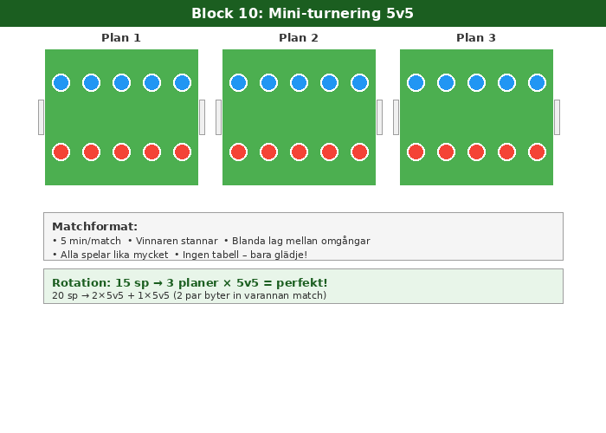
Vad? | Mini-turnering på träningen där alla lag spelar korta matcher (5 min). Vinnaren stannar kvar, förloraren byter plan.
Varför? | Firar hela säsongens träning! Ger matchkänsla utan press. Alla färdigheter i ett sammanhang.
Hur? | 3 parallella planer (3v3 eller 5v5). Korta matcher. Blanda lagen mellan omgångarna. Alla spelar lika mycket.
Organisation | 3 planer. Småmål eller konmål. Västar. Eventuellt: diplom eller medaljer för alla efter turneringen!
Anvisningar | Ingen tabell – bara glädje! Blanda lag ofta så alla spelar med alla. Avsluta med gemensam samling och fira säsongen.

